
ESCUELA NORMAL DE EDUCACIÓN PREESCOLAR
ESTRATEGIAS PARA EL DESARROLLO SOCIOEMOCIONAL
MAESTRA: EDUARDA MALDONADO MARTINEZ
ALUMNA: SARA PATRICIA GARCIA VELARDE #8
2 B
UNIDAD DE APRENDIZAJE III. ESTRATEGIAS PARA EL DESARROLLO SOCIOEMOCIONAL EN PREESCOLAR.
Detecta los procesos de aprendizaje de sus alumnos para favorecer su desarrollo cognitivo y socioemocional.

Aplica el plan y programas de estudio para alcanzar los propósitos educativos y contribuir al pleno desenvolvimiento de las capacidades de sus alumnos.

Emplea la evaluación para intervenir en los diferentes ámbitos y momentos de la tarea educativa para mejorar los aprendizajes de sus alumnos.

“EVIDENCIA UNIDAD III SECUENCIA DIDACTICA”

SALTILLO, COAHUILA 25/06/21
El aprendizaje elegido para la secuencia didáctica fue el siguiente: “Reconoce y nombra situaciones que le generan alegría, seguridad, tristeza, miedo o enojo, y expresa lo que siente”.
Se inicio la actividad de la siguiente manera -Observa el video sobre las emociones básicas: alegría, tristeza, ira, asco, sorpresa y miedo. Aquí el vídeo resulto muy entretenido para ellos y al mismo tiempo lo íbamos dialogando y contestando las siguientes preguntas: ¿Qué emoción nos mostró el video? ¿Cuándo has sentido esa emoción? ¿Qué te ha hecho sentir así?
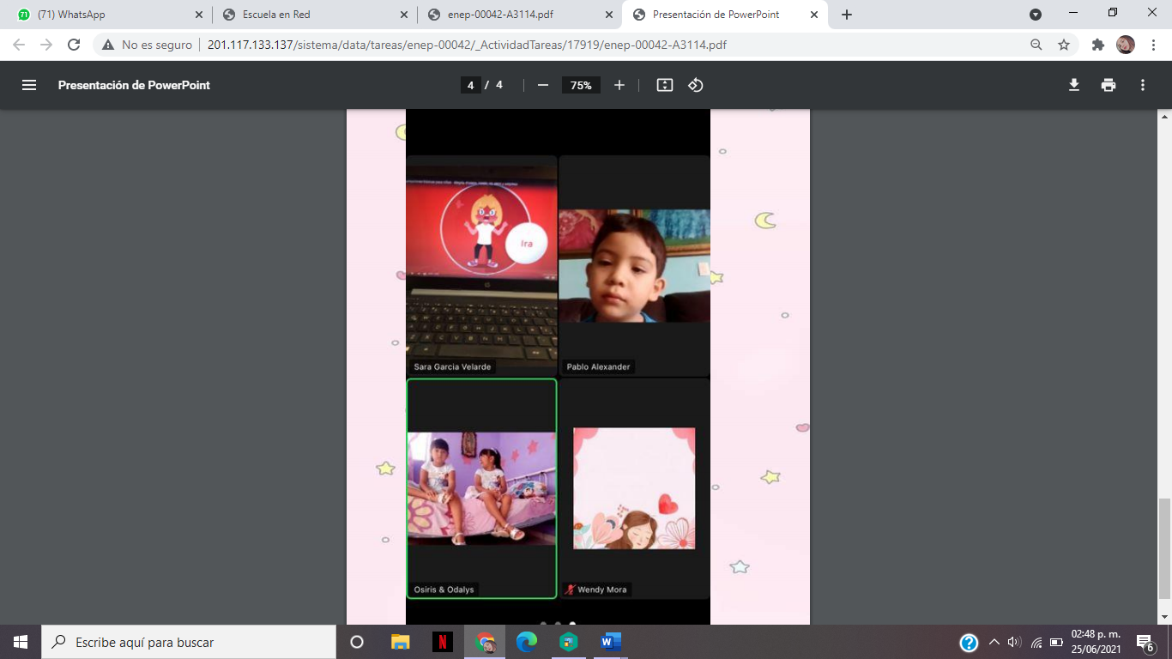
Después continuamos escucha el cuento “Monstruo de Colores”, los niños comentaban sobre lo que les pareció el cuento
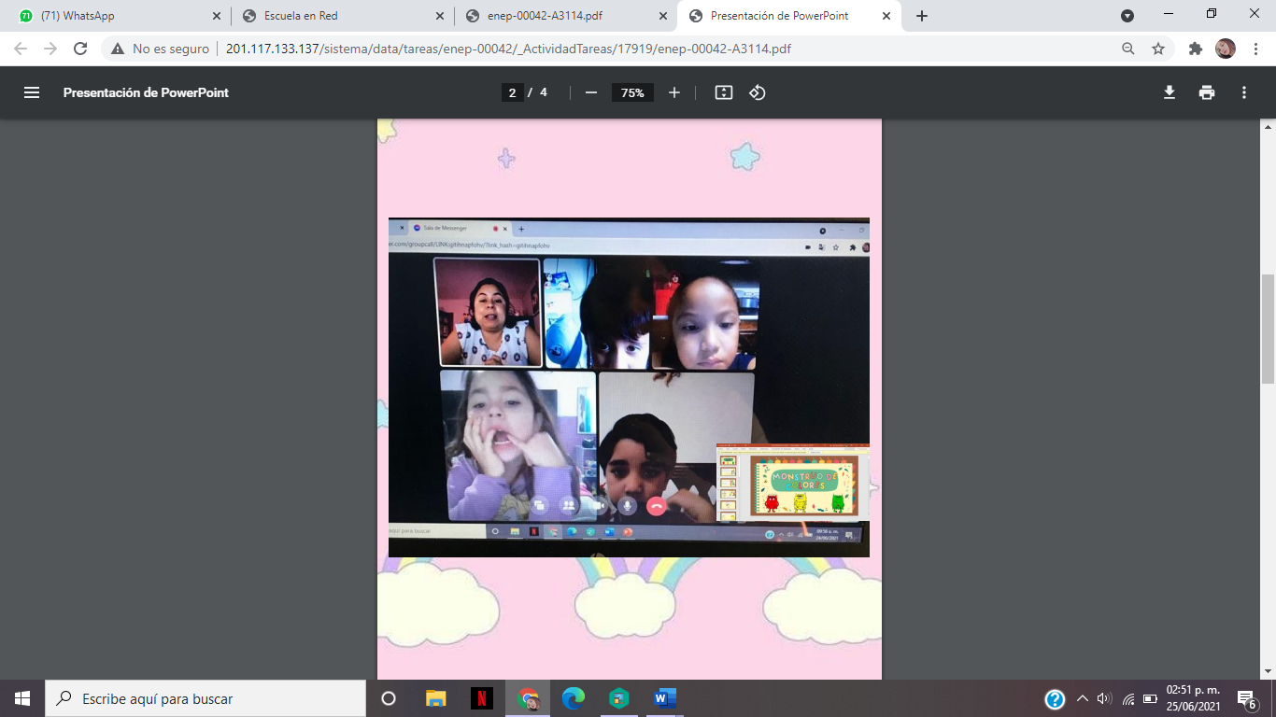
Y después de esto jugamos con un memorama que trataba del cuento
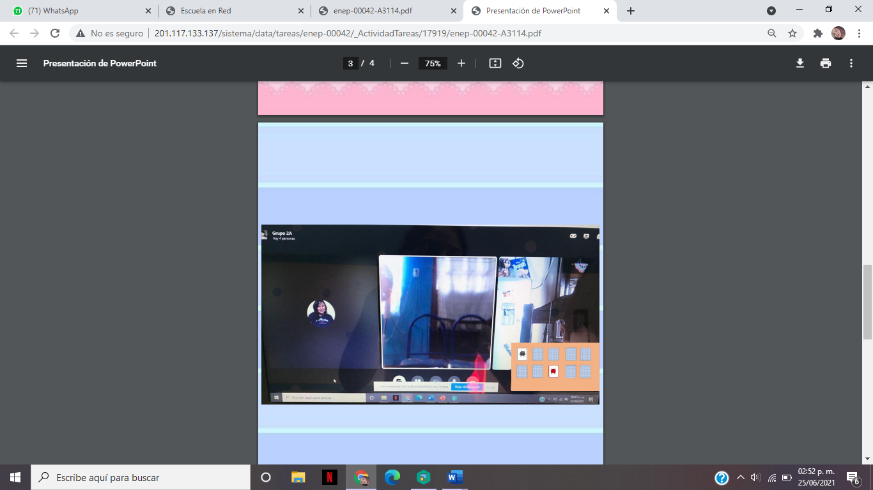
Para finalizar dibujaron, colorearon y escribieron los nombres de las emociones que se vieron en una cartulina, hoja o cuaderno, esto fue más como tarea ya que debajo de cada emoción dibujaban un frasco y este lo tenían que llenar cada día durante una semana dependiendo de que animo se levantaban cada día.
Pude notar que las actividades llamaron mucho la atención de todos los niños y que se divirtieron mucho, lograron identificar el aprendizaje, comentaron sobre sus emociones y reflexionamos juntos sobre que no esta mal sentirnos enojados, tristes y con miedo de vez en cuando, al contrario, buscamos todos juntos posibles soluciones sobre que hacer cuando nos sentimos así.

RÚBRICA PARA EVALUAR SECUENCIA DIDÁCTICA
Competencias: Plantea las necesidades formativas de los alumnos de acuerdo con sus procesos de desarrollo y de aprendizaje, con base en los nuevos enfoques pedagógicos; Incorpora los recursos y medios didácticos idóneos para favorecer el aprendizaje de acuerdo con el conocimiento de los procesos de desarrollo cognitivo y socioemocional de los alumnos; y evalúa el aprendizaje de sus alumnos mediante la aplicación de distintas teorías, métodos e instrumentos considerando las áreas, campos y ámbitos de conocimiento, así como los saberes correspondientes al grado y nivel educativo. |  |  |  | Problema: la violencia es una condición que perjudica a las personas por el manejo inapropiado de emociones como el enojo, frustración, ira, entre otras. Razón que provoca la necesidad que desde edades tempranas se promueva la convivencia sana, pacífica y democrática como aspectos esenciales del desarrollo integral del niño.
Referente | Preformal | Receptivo | Resolutivo | Autónomo | Estratégico
Evidencia: | Falta fundamento con base en las necesidades, intereses y motivaciones del niño identificadas desde el diagnóstico.  Moviliza el aprendizaje esperado sin consistencia en los tres momentos de la secuencia didáctica  Falta precisión en la evaluación  Emplea el juego como estrategia y usa material de apoyo | Intenta dar respuesta a las necesidades, intereses y motivaciones del niño identificadas desde el diagnóstico sin lograrlo del todo.  Moviliza el aprendizaje esperado con consistencia en al menos dos de los momentos de la secuencia didáctica  Falta precisión en la evaluación  Emplea el juego como estrategia y usa material de apoyo | Fundamentada con base en las necesidades, intereses y motivaciones del niño identificadas desde el diagnóstico.  Moviliza el aprendizaje esperado en los tres momentos de la secuencia didáctica  Precise la evaluación  Emplea el juego como estrategia y usa material de apoyo atractivo al niño | Fundamentada con base en las necesidades, intereses y motivaciones del niño identificadas desde el diagnóstico.  Moviliza el aprendizaje esperado en los tres momentos de la secuencia didáctica  Precise la evaluación  Emplea el juego como estrategia con material de apoyo fundamentado en los intereses de los niños | Fundamentada con base en las necesidades, intereses y motivaciones del niño identificadas desde el diagnóstico.  Moviliza el aprendizaje esperado en los tres momentos de la secuencia didáctica  Precise la evaluación  Emplea el juego como estrategia  La secuencia es innovadora con material de apoyo atractivo a los intereses o motivaciones de los niños
Secuencia didáctica para promover habilidades sociales
Criterio:
Fundamentada con base en las necesidades, intereses y motivaciones del niño identificadas desde el diagnóstico (30 pts.)

En los tres momentos se movilice el aprendizaje esperado (30 pts)

Precise la evaluación (20 pts.)

Material atractivo (no copias ni dibujos 20 pts.)
Ponderación: 100% | 60% | 70% | 80% | 90% | 100%
Evaluación | Logros | Nota |  | Acciones para mejorar
Autoevaluación*
Coevaluación* |  | *Autoevaluación, coevaluación y heteroevaluación se plasmaran en la plataforma de escuela en red.

